

eXBuilder6

웹 접근성 공통 설정 가이드
V1.0)



[ 문서 이력 ]

버전 | 주요 제/개정 내용 | 작성일 | 작성자
1.0 | 최초 작성 | 2023.11.01 | 서다예

[목 차]

1. 개요 7
2. 웹 접근성 공통 모듈 8
2.1. 모듈 내 수정 가능한 위치 8
2.2. 필수 입력 정보 제공 9
2.3. 확장형 버튼 10
2.4. 그리드 11
2.5. 단축키 제공 12
2.5.1. 메인화면 13
2.5.2. 그리드 14
2.6. 동작에 대한 음성 피드백 제공 15
2.6.1. 다이얼로그 오픈 15
2.6.2. MDI폴더 15
2.6.3. 내비게이션바/사이드내비게이션 15
2.6.4. 그리드 16
2.7. Space키 동작 지원 17
2.7.1. 주의사항 17
3. defaults.js 설정 18
3.1. 컨트롤 별 웹 접근성 관련 속성 18
3.1.1. 주의사항 20
3.1.2. defaults.js 작성방법 20

[표 목차]

<표 1. 필수 입력 정보 제공 관련 Property 위치> 9
<표 2. 확장형 버튼 관련 Property 위치> 10
<표 3. 단축키 제공 관련 Property 위치> 12
<표 4. 음성 피드백 제공 - 다이얼로그 오픈 관련 Property 위치 > 15
<표 5. defaults.js 설정> 18

[그림 목차]

<그림 1. 필수입력 컨트롤 공통설정 → “필수입력” 정보 추가 (스크린리더 확인 정보) > 9
<그림 2. 확장형 버튼 컨트롤 공통설정 → aria-expanded 정보 설정 (스크린리더 확인 정보) > 10
<그림 3. 그리드 셀 공통설정 → 헤더 정보 추가 제공 (스크린리더 확인 정보)> 11

[소스 목차]

<소스 1. 메인화면 단축키 제공 → 컨트롤ID 수정 필수 (노란색 표시 확인)> 13
<소스 2. 내비게이션, 사이드내비게이션의 아이템의 role 설정 (실제로 동작하는 아이템 기준 role=link 적용) > 16
<소스 3. defaults.js controls 적용소스> 20

개요
본 가이드 문서는 eXBuilder6 에서 웹 접근성 관련 확장 기능 적용 및 공통 설정에 대한 내용을 다룹니다.

확장 기능은 공통 모듈 형태로 제공하며, 이를 적용 시 웹 접근성 준수 및 사용자 편의성을 증대 할 수 있다는 기대효과를 가지고 있습니다.
또한 공통 설정을 통해 각 프로젝트 별 웹 접근성 표준을 수립하여 적용 할 수 있을 것이라는 기대효과를 가지고 있습니다.

웹 접근성은 ‘웹 접근성 품질인증 표준심사 지침(2022 개정)’ 문서에서 제공하는 웹 접근성 지침을 근거로 하고 있으며, 가이드 내용은 지속적으로 보완 및 수정될 수 있습니다.

웹 접근성 공통 모듈
웹 접근성 관련 공통적인 기능을 적용 할 수 있는 공통 모듈을 제공합니다.

다음은 공통 모듈에서 제공하는 기능들에 대해서 설명하며, 각 프로젝트 별로 수정하여 사용하시기 바랍니다.

모듈 내 수정 가능한 위치
웹 접근성 관련 공통 기능을 제공하기 위해서 다음 2개의 모듈을 제공합니다.
→ module/wa/accessibility.module.js : 공통기능 정의
→ module/wa/accessibilityProperty.module.js : 공통기능 적용 관련 property

공통모듈에서 제공하는 기능에 대해 프로젝트 별 수정 가능한 전역변수는 module/wa/accessibilityProperties.module.js (이하 Property 모듈) 에 정의되어 있으니, 해당 파일에서 수정하면 됩니다.

이 외에 기능적으로 수정하고 싶은 동작이 있는 경우에는 module/wa/accessibility.module.js (이하 공통모듈) 에서 직접 수정하여 사용할 수 있습니다.

필수 입력 정보 제공
필수 입력을 해야하는 컨트롤은 시각적으로 필수 여부를 나타내기 위해 스타일을 설정합니다.
동일한 정보를 스크린리더 사용자에게도 제공하기 위해 “필수입력” 이라는 정보를 추가적으로 설정합니다.
설정된 값은 스크린리더를 사용할 경우에만 확인 할 수 있습니다.

위 설정 기준은 각 컨트롤에 적용된 필수 스타일 클래스 적용 여부로 확인합니다.
필수 스타일 클래스에 대한 변수는 다음 위치에서 확인 및 수정하시기 바랍니다.

<표 1. 필수 입력 정보 제공 관련 Property 위치>
Property 모듈 내 수정 위치 | 기본값
AccessibilityProperties.CTRL_REQUIRED_CLS | ["required"]

<그림 1. 필수입력 컨트롤 공통설정 → “필수입력” 정보 추가 (스크린리더 확인 정보) >
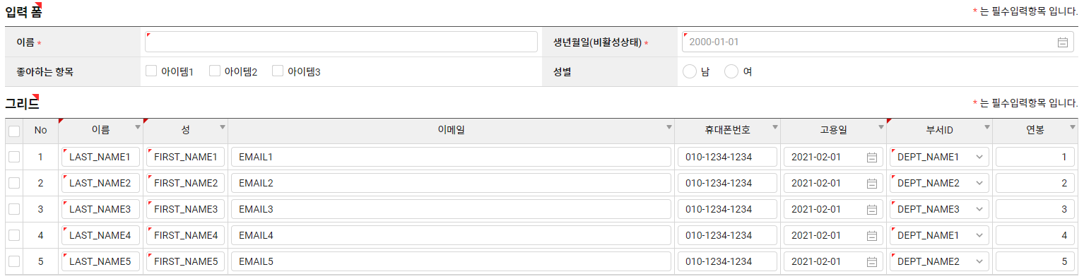

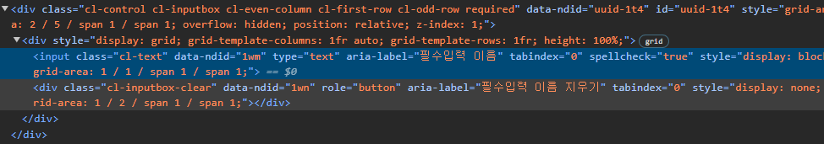

확장형 버튼
버튼 컨트롤을 클릭 시, 하위 영역을 접고 펼쳐지는 경우에는 해당 동작에 대한 음성을 제공해야 합니다.

위 설정 기준은 각 컨트롤에 적용된 확장형 스타일 클래스 적용 여부로 확인합니다.
또한 확장 클래스가 추가적으로 설정된 경우 스크린리더는 “확장됨” 이라는 음성을 제공합니다.

확장형 스타일 클래스에 대한 변수는 다음 위치에서 확인 및 수정하시기 바랍니다.

<표 2. 확장형 버튼 관련 Property 위치>
Property 모듈 내 수정 위치 | 기본값
AccessibilityProperties.BTN_TOGGLE_CLS | ["btn-expanded"]
AccessibilityProperties.BTN_TOGGLE_EXPAND_CLS | ["expand"]

<그림 2. 확장형 버튼 컨트롤 공통설정 → aria-expanded 정보 설정 (스크린리더 확인 정보) >
- 확장되어 있는 경우
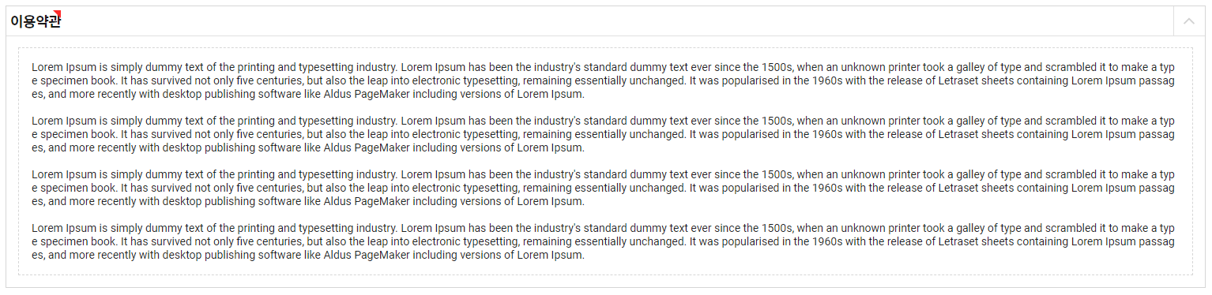

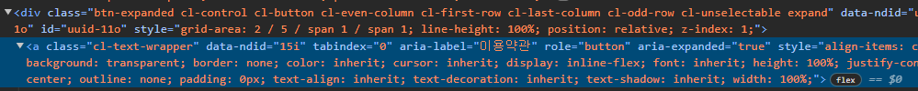

- 축소되어 있는 경우

그리드
스크린리더 사용자가 그리드의 디테일 셀을 탐색할 경우, 헤더 정보를 알 수 있도록 제공되어야 합니다.

공통모듈에서는 각 셀의 fieldLabel에 헤더 정보를 추가적으로 설정하여 정보를 제공합니다.
셀에 배치된 컨트롤의 fieldLabel에 우선적으로 적용되며, 컨트롤이 배치되어 있지 않을 경우에는 셀의 fieldLabel 에 적용됩니다.

해당 기능은 해당 셀 또는 컨트롤의 fieldLabel 이 미작성 되어 있는 경우에만 적용됩니다.
따라서 공통모듈에서 제공하는 기능을 적용하지 않고자 하신다면, fieldLabel에 직접 값을 설정해주시기 바랍니다.

<그림 3. 그리드 셀 공통설정 → 헤더 정보 추가 제공 (스크린리더 확인 정보)>
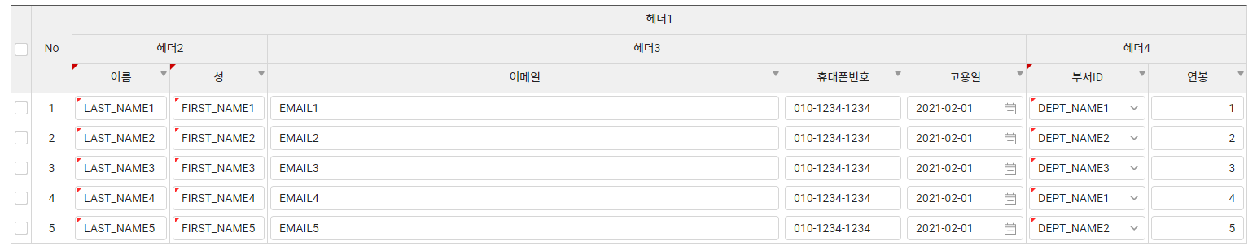

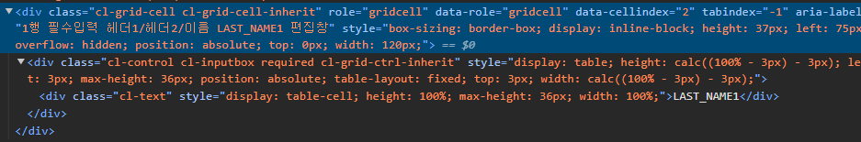

단축키 제공
사용자 편의성을 위한 다양한 단축키를 제공합니다.

공통모듈에서 제공하는 단축키는 사용자 편의를 위한 대표적인 기능들로, 각 프로젝트에서 필요에 따라 사용 및 수정하여 적용하시기 바랍니다.
또한 스크린리더 프로그램의 단축키와 중복될 수 있으니, 단축키에 대한 협의가 사전에 반드시 이루어져야 한다는 점을 참고하시기 바랍니다.

<표 3. 단축키 제공 관련 Property 위치>
구분 | Property 모듈 내 수정 위치 | 기본값
특수키 | AccessibilityProperties.SHORT_KEY_USE_CTRL | true
 | AccessibilityProperties.SHORT_KEY_USE_SHIFT | false
 | AccessibilityProperties.SHORT_KEY_USE_ALT | true
메인화면 | AccessibilityProperties.SHORT_KEY_FOCUS_TOP | I
 | AccessibilityProperties.SHORT_KEY_FOCUS_LEFT | J
 | AccessibilityProperties.SHORT_KEY_FOCUS_RIGHT | L
 | AccessibilityProperties.SHORT_KEY_FOCUS_BOTTOM | ,
 | AccessibilityProperties.SHORT_KEY_FOCUS_ROLL | K
그리드 | AccessibilityProperties.SHORT_KEY_FOCUS_GRID_PREV | O
 | AccessibilityProperties.SHORT_KEY_FOCUS_GRID_NEXT | U
 | AccessibilityProperties.SHORT_KEY_GRID_CELL_INFO | T
 | AccessibilityProperties.SHORT_KEY_GRID_MOVE_PAGEUP | cpr.events.KeyCode.PAGEUP
 | AccessibilityProperties.SHORT_KEY_GRID_MOVE_PAGEDOWN | cpr.events.KeyCode.PAGEDOWN
 | AccessibilityProperties.SHORT_KEY_GRID_MOVE_CELL_UP | cpr.events.KeyCode.UP
 | AccessibilityProperties.SHORT_KEY_GRID_MOVE_CELL_LEFT | cpr.events.KeyCode.LEFT
 | AccessibilityProperties.SHORT_KEY_GRID_MOVE_CELL_RIGHT | cpr.events.KeyCode.RIGHT
 | AccessibilityProperties.SHORT_KEY_GRID_MOVE_CELL_DOWN | cpr.events.KeyCode.DOWN

메인화면
메인화면의 각 영역으로 포커스를 이동 할 수 있는 단축키를 제공합니다.

공통모듈에서는 [상단/좌측/컨텐츠/탭메뉴/롤링] 영역으로 포커스가 이동되는 단축키를 제공하고 있습니다.
단, 각 영역 별 포커스 이동을 위해 컨트롤 ID 가 올바르게 작성되어 있는지 확인이 필수적으로 선행되어야 합니다.
공통모듈은 가이드 기준으로 작성되어 있기 때문에 반드시 다음 소스를 참고하여 컨트롤ID가 맞는지 확인 및 수정하시기 바랍니다.

<소스 1. 메인화면 단축키 제공 → 컨트롤ID 수정 필수 (노란색 표시 확인)>
if (e.key.toUpperCase() == AccessibilityProperties.SHORT_KEY_FOCUS_TOP) {
… 생략 …
} else if (e.key.toUpperCase() == AccessibilityProperties.SHORT_KEY_FOCUS_LEFT) {
… 생략 …
app.lookup("sngMn").focus();
AccessibilityUtil.setActiveMsgAccessbility(app, "사이드 메뉴로 이동", "polite");
} else if (e.key.toUpperCase() == AccessibilityProperties.SHORT_KEY_FOCUS_RIGHT) {
… 생략 …
var vcMdiCn = app.lookup("mdiCn");
var vcEa = app.lookup("eaCn");
… 생략 …
AccessibilityUtil.setActiveMsgAccessbility(app, "컨텐츠로 이동", "polite");
} else if (e.key.toUpperCase() == AccessibilityProperties.SHORT_KEY_FOCUS_BOTTOM) {
… 생략 …
app.lookup("btnTabHome").focus();
AccessibilityUtil.setActiveMsgAccessbility(app, "탭 메뉴로 이동", "polite");
} else if (e.key.toUpperCase() == AccessibilityProperties.SHORT_KEY_FOCUS_ROLL) {
… 생략 …
switch (mnRollingIdx) {
case 1:
app.lookup("sngMn").focus();
AccessibilityUtil.setActiveMsgAccessbility(app, "사이드 메뉴로 이동", "polite");
break;
case 2:
app.lookup("mdiCn").getSelectedTabItem().content.focus();
AccessibilityUtil.setActiveMsgAccessbility(app, "컨텐츠로 이동", "polite");
break;
case 3:
app.lookup("btnTabHome").focus();
AccessibilityUtil.setActiveMsgAccessbility(app, "탭 메뉴로 이동", "polite");
break;
}
}

그리드
포커스가 그리드에 위치 했을 때 동작이 가능한 단축키를 제공합니다.
제공되는 단축키는 다음과 같습니다.

그리드 이전/이후 컨트롤으로 포커스 이동
Element 상 그리드 이전/이후에 배치 된 컨트롤으로 포커스가 이동합니다.

그리드의 현재 포커스 된 셀 정보 음성 안내
그리드 내 현재 위치에 대한 정보를 스크린리더를 통해 음성 안내를 제공받습니다.
사용자가 단축키를 실행 할 경우 “셀 영역 총 X행 중 Y행, 총 Z열 중 C열 header, value” 라고 읽습니다.

그리드 내 현재 위치에서 첫 행/마지막 행으로 이동
그리드 내 현재 위치하고있는 셀을 기준으로 첫 행/ 마지막 행으로 이동합니다.
예를 들어 4행5열에 위치하고 있을 경우 PAGEUP 키를 누르면 0행5열, PAGEDOWN 키를 누르면 마지막 행5열의 셀로 포커스가 이동합니다.

그리드 내 셀 이동
그리드 내 현재 위치하고 있는 셀을 기준으로 상/하/좌/우로 이동합니다.

동작에 대한 음성 피드백 제공
사용자가 특정 동작을 했을 때, 스크린리더는 어떠한 동작이 수행되었는지 음성 피드백을 제공합니다.
공통모듈에서는 다음과 같은 음성 정보를 제공합니다.

다이얼로그 오픈
모든 다이얼로그가 오픈 될 때에는 화면명에 대한 정보를 스크린리더를 통해 제공합니다.
단, 메시지 다이얼로그(alertDlg, confirmDlg 등) 가 띄워지는 경우 화면 명이 읽히는 것이 사용자 편의성을 떨어뜨리므로 제외해야 합니다.

메시지 다이얼로그에 대한 화면ID를 작성하면 해당 화면에 대해서는 제외 처리가 되므로, 다음 위치에서 확인 및 수정하시기 바랍니다.

<표 4. 음성 피드백 제공 - 다이얼로그 오픈 관련 Property 위치 >
Property 모듈 내 수정 위치 | 기본값
AccessibilityProperties.MSG_DIALOG_APP_ID | ["app/com/0.com/comPMsgDialog"]

음성 정보
- 다이얼로그 오픈 시 : [다이얼로그 헤더 텍스트] 다이얼로그 페이지 열림

MDI폴더
MDI폴더는 특정 화면을 탭 형태로 띄우는 컨트롤으로, 화면 열림/전환/닫힘 에 대한 정보를 제공해야 합니다.
해당 음성 제공은 프로젝트 내에 배치된 모든 MDI폴더를 대상으로 합니다.

음성정보
- 화면 열림 : [화면명] 화면 열림
- 화면 전화 : [화면명] 화면 선택
- 화면 닫힘 : [화면명] 화면 닫힘

내비게이션바/사이드내비게이션
내비게이션바와 사이드내비게이션의 모든 아이템은 [role=link] 을 지원합니다.
[role=link] 은 스크린리더가 메뉴로 동작하는 요소로 인식하여 '링크' 로 읽기 때문에, 실제로 아무런 동작이 없는 메뉴에 대해서는 [role=menuitem] 을 적용합니다.

공통모듈에서는 최하위 depth 에 해당하는 아이템에 role=link 를 적용합니다.
또한 해당 음성 제공은 프로젝트 내에 배치된 모든 내비게이션바와 사이드내비게이션을 대상으로 합니다.

마지막 depth 가 아닌, 다른 기준에 의한 role=link 를 적용하고자 할 경우는 다음 소스를 확인하여 수정하시기 바랍니다.

<소스 2. 내비게이션, 사이드내비게이션의 아이템의 role 설정 (실제로 동작하는 아이템 기준 role=link 적용) >
each.accessbility.item.bind("role").toExpression("children.length == 0 ? \"link\" : \"menuitem\""); // 대메뉴 아이템
each.accessbility.listitem.bind("role").toExpression("children.length == 0 ? \"link\" : \"menuitem\""); // 리스트 내 아이템

그리드
스크린리더를 사용하는 사용자는 그리드의 현재 상태를 알기가 어렵기 때문에 그리드에 접근 여부와 현재 모드에 대한 정보를 음성으로 제공합니다.

공통모듈에서는 그리드의 focus, blur, Mode 전환에 대한 동작을 음성으로 제공합니다.
해당 음성 제공은 프로젝트 내에 배치된 모든 그리드를 대상으로 합니다.

음성정보
- 그리드 focus : [그리드 fieldLabel] 그리드 시작 [읽기모드 | 편집모드]
- 그리드 blur : [그리드 fieldLabel] 그리드 종료
- 그리드 Mode 전환 : 읽기모드 | 편집모드
.

Space키 동작 지원
“(키보드 사용 보장)모든 기능은 키보드만으로도 사용 할 수 있어야 한다.” 라는 지침을 준수하기 위해, 마우스 이벤트를 타겟으로 Space 키가 동작 할 수 있도록 제공합니다.

공통모듈에서는 [내비게이션바, 사이드내비게이션, 그리드 셀]에 대해서 Space 키가 Enter키와 동일하게 동작하도록 지원합니다.
내비게이션바와 사이드내비게이션은 item-click 이벤트가, 그리드 셀에서는 cell-click 이벤트가 발생합니다.

주의사항
그리드 편집모드에서 Space 키에 대한 기본동작을 소유하고 있는 컨트롤은 cell-click 이벤트가 발생하지 않습니다.

Space 키가 기본동작으로 동작하는 컨트롤 (Space 키 동작지원 제외)
인풋박스, 넘버에디터, 데이트인풋, 텍스트에리어, 마스크에디터, 서치인풋, 콤보박스, 버튼, 라디오버튼, 체크박스, 체크박스그룹

defaults.js 설정
defaults.js 는 eXBuilder6 서버 모듈이 설정된 웹 프로젝트의 표준 기본속성 및 공통 상수를 정의하는 파일입니다.
본 가이드에서는 각 컨트롤의 속성 중에서도 웹 접근성 준수를 위해 필요한 설정 정보에 대하여 설명합니다.

컨트롤 별 웹 접근성 관련 속성
필수 여부가 “○” 로 표기된 속성은 웹 접근성 준수를 위해 반드시 설정할 것을 권장합니다.
그 외의 속성들은 각 프로젝트 표준에 따라 자유롭게 설정하시기 바랍니다.

<표 5. defaults.js 설정>
컨트롤 | 속성명 | 속성값 | 최소 버전 | 필수 여부
다이얼로그 | autoFocusedTarget | auto | 1.0.3905 | ○
 | restoreFocus | true | 1.0.3905 | ○
데이트 인풋 | buttonFocusable | true | 1.0.3010 | ○
 | showClearButton | true | 1.0.3010
 | clearLabelExp | fieldLabel +' '+i18n('--cpr-clear') | 1.0.4727
 | buttonLabelExp | fieldLabel +' '+i18n('--cpr-dateinput-button') | 1.0.4727
파일 인풋 | showClearButton | true | 1.0.3010
 | buttonFocusable | true | 1.0.3840 | ○
 | clearLabelExp | fieldLabel +' '+i18n('--cpr-clear') | 1.0.4727
파일업로드 | emptyMessage | 여기를 더블 클릭 또는 파일을 드래그 하세요 | - | ○
그리드 | tabMode | editable | -
 | clickMode | edit | - | ○
 | focusCycle | true | 1.0.4427 | ○
 | noDataMessage | 표시할 데이터가 없습니다. | - | ○
 | viewingMode | button | 1.0.4034
 | wholeRenderingMode | true | 1.0.4523
인풋박스 | showClearButton | true | 1.0.2018
 | buttonFocusable | true | 1.0.2474 | ○
 | clearLabelExp | fieldLabel +' '+i18n('--cpr-clear') | 1.0.4727
마스크에디터 | showClearButton | true | 1.0.3010
 | buttonFocusable | true | 1.0.3010 | ○
 | clearLabelExp | fieldLabel +' '+i18n('--cpr-clear') | 1.0.4727
MDI폴더 | tabsWithAutoSelection | false | 1.0.4523
내비게이션바 | tabTraversal | true | 1.0.3462 | ○
 | expandTrigger | click | - | ○
 | menuType | accessiblemegamenu | 1.0.4427 | ○
 | displayExp | label + sstr(depth + \"단계\", [\"cl-sound-only\"]) | 1.0.4427 | ○
넘버에디터 | showClearButton | true | 1.0.3010
 | buttonFocusable | true | 1.0.3010 | ○
 | clearLabelExp | fieldLabel +' '+i18n('--cpr-clear') | 1.0.4727
프로그레스 | displayExp | \"진행상황: \"+self.max+\"% 중 현재 \"+value+\"% 진행 중\" | 1.0.3010 | ○
서치인풋 | buttonFocusable | true | 1.0.2474 | ○
 | hideClearButton | true | -
 | hideSearchButton | false | -
 | searchLabelExp | fieldLabel +' '+i18n('--cpr-search') | 1.0.4727
 | clearLabelExp | fieldLabel +' '+i18n('--cpr-clear') | 1.0.4727
탭폴더 | tabsWithAutoSelection | false | 1.0.4523

주의사항
각 화면에서는 defaults.js에서 설정한 표준 속성값을 사용하지 않고 수정이 가능합니다.
단, 표준을 위해 설정된 값이기 때문에 잦은 변경을 지양해야 하며, 반드시 필요한 경우에만 수정할 것을 권고 드립니다.

defaults.js 작성방법
위 표에 작성된 속성을 defaults.js 에 적용하는 방법은 다음과 같습니다.

<소스 3. defaults.js controls 적용소스>
/**
* Control별 기본 값 및 공통 상수 정의
*/
var CPR_DEFAULTS = {

controls: {
/* 각 개별 Control 관련 기본 설정. 속성, Style,... */
controls: {
dialog: {
autoFocusedTarget: "auto",
restoreFocus: true
},
dateinput: {
buttonFocusable: true,
showClearButton: true,
clearLabelExp: "fieldLabel +' '+i18n('--cpr-clear')",
buttonLabelExp: "fieldLabel +' '+i18n('--cpr-dateinput-button')"
},
fileinput: {
showClearButton: true,
buttonFocusable: true,
clearLabelExp: "fieldLabel + ' '+i18n('--cpr-clear')"
},
fileupload: {
emptyMessage: "여기를 더블 클릭 또는 파일을 드래그 하세요"
},
grid: {
tabMode: "editable",
clickMode: "edit",
focusCycle: true,
noDataMessage: "표시할 데이터가 없습니다",
viewingMode: "button",
// wholeRerderingMode: true
},
inputbox: {
buttonFocusable: true,
showClearButton: true,
clearLabelExp: "fieldLabel + ' '+i18n('--cpr-clear')",
},
maskeditor: {
showClearButton: true,
buttonFocusable: true,
clearLabelExp: "fieldLabel + ' '+i18n('--cpr-clear')"
},
mdifolder: {
// tabsWithAutoSelection: false
},
navigationbar: {
tabTraversal: true,
expandTrigger: "click",
menuType: "accessiblemegamenu",
displayExp: "label + sstr(depth + \"단계\", [\"cl-sound-only\"])"
},
numbereditor: {
buttonFocusable: true,
showClearButton: true,
clearLabelExp: "fieldLabel + ' '+i18n('--cpr-clear')"
},
progress: {
displayExp: "\"진행상황: \"+self.max+\"% 중 현재 \"+value+\"% 진행 중\""
},
searchinput: {
buttonFocusable: true,
hideClearButton: true,
hideSearchButton: false,
searchLabelExp: "fieldLabel + ' '+i18n('--cpr-search')",
clearLabelExp: "fieldLabel + ' '+i18n('--cpr-clear')",
},
tabfolder: {
// tabsWithAutoSelection: false
}
}
}
};

파일 위치 : module/wa/accessibility.module.js, module/wa/accessibilityProperties.module.js 위 파일은 가이드에서 제공하는 위치를 기준으로 하며, 각 프로젝트 내에서는 파일 위치가 다를 수 도 있습니다.
가이드 위치 : 공통항목 > 공통 설정 > 웹 접근성 관련 공통 기능
공통모듈에서 제공하는 모든 단축키는 [특수키 조합+단축키] 으로 동작합니다.
accessibility.module.js 의 183번째 line 부터 확인할 수 있으며, TODO 로 수정해야 하는 위치를 확인 할 수 있습니다.
createCommonUtil 의 MsgKit 에서 제공하는 메시지 다이얼로그 입니다. (util.Msg.alertDlg, util.Msg.confirmDlg)
accessibility.module.js 의 1055 번째 line 부터 확인할 수 있으며, TODO 로 수정해야 하는 위치를 확인 할 수 있습니다.
파일 위치 : 웹 프로젝트의 exbuilder>config>defaults.js defaults.js 에 대한 자세한 설명은 Help Contents 의 [eXBuilder6>고급 기능>공통화 및 재사용>프로젝트 표준 기본속성 및 상수 정의(defaults.js)] 를 참조하십시오.
가이드 메뉴 위치 : 공통항목 > 공통 설정 > defaults.js 설정

